Міністерство освіти і науки, молоді та спорту України
Львівський національний університет імені Івана Франка
Факультет електроніки

Звіт
Про виконання лабораторної роботи №5
«Формантний синтез мовлення»

Виконав студент
Групи Феі-34
Сас Б.І.
Викладач: Демків Л.С.

Львів – 2012
Мета: використовуючи формантні фільтри синтезувати один голосний звук.

Слова складаються з комбінацій більш простих елементів мови – складів, звуків. Звуки мови мають суцільну структуру та складаються з цілого ряду звукових частот. Спектр голосних звуків (наприклад А, У, О, Е, И) має дискретний характер і складається з основного тона, який визначає висоту голосу, та його гармоніки.
Глухим приголосним та шепітній мові відповідає суцільний спектр. Частоти спектру дзвінких приголосних звуків (Б, В, Г, Д) займають проміжне положення між спектрами голосних і голосних звуків і уявляють комбінацію дискретних та суцільних спектрів. Тривалість різних звуків може бути істотно різна, залежить від їх положення у слові та лежить у діапазоні 25-30 мсек, при чому для голосних звуків вона більше, чим для приголосних.
Під формантами розуміються частотні резонанси (полюси передавальної функції) мовної акустичної системи. Параметри формант (частота, ширина, рівень) визначаються акустичними властивостями системи. Найбільш важливий параметр - частота форманти, тісно пов'язаний з геометричною конфігурацією мовного тракту. Оскільки в процесі мовлення конфігурація мовного тракту змінюється, то відповідно змінюються формантні частоти. Приклад формантних частот покахано на рисунках.

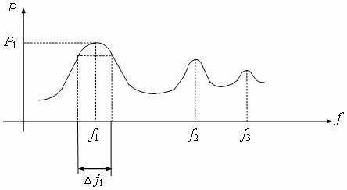
Рис.1 графічне зображення формант
Форманту введено в практику наукових досліджень німецьким фізіологом Людімаром Германом (англ.) в 1894 році. Він припускав, що кожен повітряний поштовх, створюваний голосовими зв'язками, збуджує коливання ротового резонатора з притаманною йому частотою, і потім ці коливання швидко згасають, поки не будуть знову порушено наступним повітряним поштовхом. Таким чином, крива гласною повинна складатися з чергування серій затухаючих коливань, що мають висоту, обумовлену власним періодом резонатора, і наступних один за одним з частотою коливань зв'язок. Згідно погляду Германа, тон збуджуваного таким чином резонатора може і не бути гармонійним обертоном тони зв'язок. Для звуку кожної голосної характерні лише ритмічні чергування тони певної висоти для даної голосною. Герман назвав власний тон резонатора порожнини формантою голосної.
З кривих запису звуку голосних, знятих самим Германом, видно, що окремі серії затухаючих коливань дійсно слідують один за одним, причому йдуть через точно однакові проміжки часу (період основного тону зв'язок) і абсолютно тотожні один з одним. Ніколи на записах голосних не виходить періодів не подібних один одному. Це служить безперечною ознакою того, що в складі звуку гласною не існує негармоніческіе складових, хоча резонаторна порожнину, може бути, і має свої резонансні частоти, не кратні періоду основного тону. Якщо врахувати, що коливання більш складної форми завжди можуть бути отримані в результаті складання більшого числа гармонік, стає очевидним, що погляди Германа і Г. Гельмгольца по суті однакові.
Термін форманта позначає певну частотну область, в якій внаслідок резонансу посилюється деяке число гармонік тони, виробленого голосовими зв'язками, тобто в спектрі звуку форманта є досить виразно виділяється областю посилених частот, яка визначається за усередненою частотною величині. Фактично феномен форманти є прояв роботи активного смугового фільтра в складі мовного тракту. Прийняте позначення форманти - F. Вважається, що для характеристики звуків мови досить виділення чотирьох формант - FI, FII, FIII, FIV, які нумеруються в порядку зростання їх частоти: найнижча форманта, найближче розташована до частоти голосового джерела, - FI, за нею - FII і т. д. Для різних звуків мови характерні певні частотні діапазони формант. Середня відстань між формантами для чоловічих голосів становить приблизно 1000 Гц, для жіночих і дитячих - дещо більше.
Джерело збудження створює імпульси основного тону, частота слідування яких безперервно змінюється в процесі формування мови. Мовний тракт при утворенні голосних звуків працює як набір резонаторів, в яких відбувається фільтрація сигналу збудження. В результаті утворюється спектральна картина, що містить ряд максимумів. Максимуми відповідають резонансам тракту (це і є форманти). Таким чином, форманти - це деяка частотна область концентрації енергії в спектрі звуку. Використовують від двох до шести формант в залежності від необхідної точності аналізу мови. Сумарний вихідний сигнал формантних фільтрів (резонаторів) досить близько відповідає частотному спектру мови людини, і наш слух сприймає його як мовне повідомлення. Шляхом одночасної генерації формантних частот можна отримати голосні звуки.
Для цього використовують формантні фільтри.
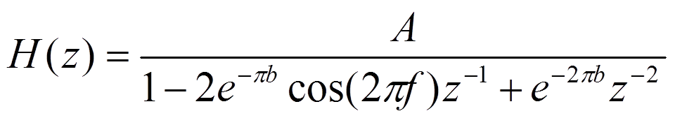
Де
π-чило «пі»
b = B/Fs, где B – ширина форманти (в Гц)
Fs – частота дискретизації (в Гц)
f = F/Fs , F – частота форманти
А – амплітуда форманти
Структурна схема цифрового паралельного формантного фільтра.

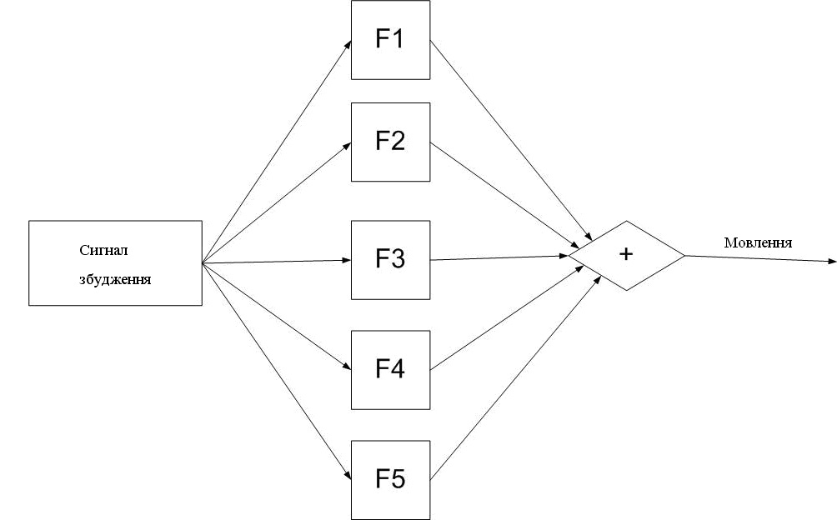
Частоту основного тону наближено можна визначити вручну шляхом виділення періоду на вокалізованих (періодичних) ділянках сигналу або в частотній області, або в часовій області з перерахунком в частотну. Деколи за частоту основного тону приймають частотне положення першого низькочастотного піку в спектрі. Частота основного тону для всіх голосів лежить в межах: 70 - 450 Гц. При проголошенні промови частота основного тону безперервно змінюється відповідно до наголосу, підкреслення окремих звуків і слів, а також при прояві емоцій. Зміна частоти основного тону називається інтонацією.
У кожної людини свій діапазон зміни основного тону. Зазвичай буває трохи більше октави. Інтонація має велике значення для впізнаваності мовця. Основний тон, інтонація і тембр голосу служать для впізнання людини, причому достовірність розпізнавання вище, ніж при відбитках пальців. Цю властивість використовують для створення апаратури, яка спрацьовує тільки для певного голосу.
Хід роботи
Для синтезування я використав голосний звук і.
За допомогою програми Cool record deluxe я записав звук і в форматі wav.
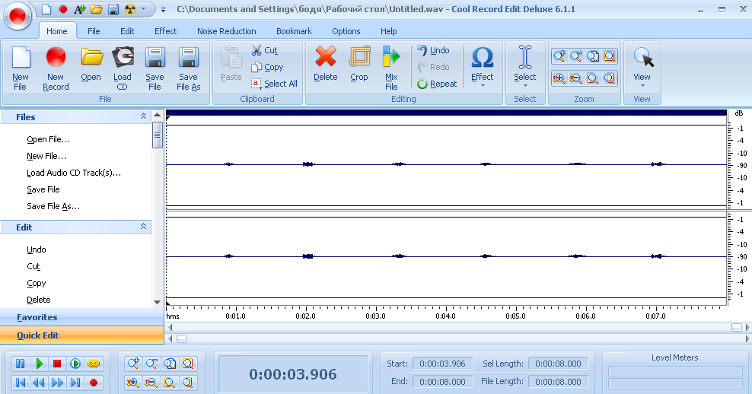
Потім у програмі Cool edit pro розглянув його докладніше
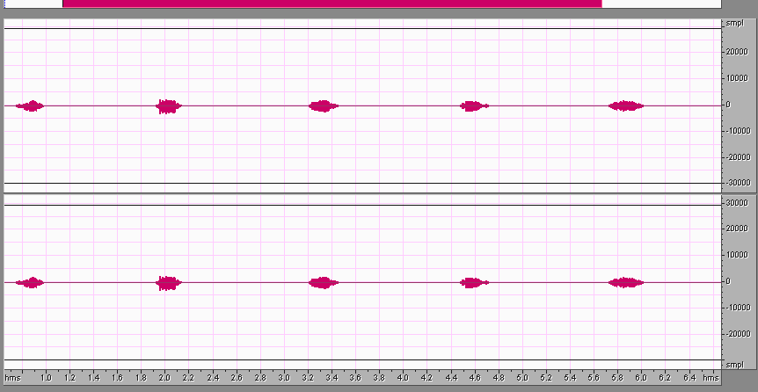
Спектр звуків і
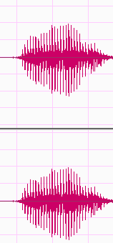
Більш докладний спектр звуку і
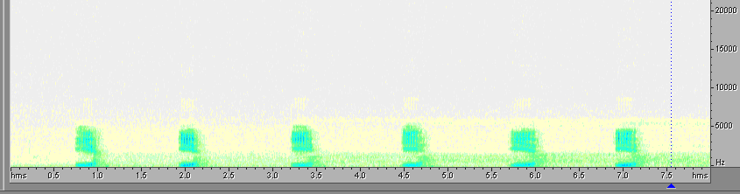
Сонограма звуків і
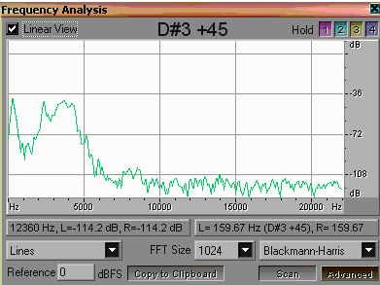
1 та 2 форманти знаходться на частотах ~ 209 та 2237 Гц
Частота основного тону знаходиться на ~ 140 Гц

Використавши програму maple 7 виконав наступні дії:
- За допомогою формули (1) знайти коефіцієнти формантного фільтра для двох-трьох формант.
- Сформувати прямокутні імпульси з частотою основного тону.
- Пропустити імпульси через фільтри відповідно до схеми 1.
- Порівняти спектр синтезованого голосного звуку з записаним.

> restart:with(plots):
N:=2:
fs:=8000:
F1:=200:F2:=2200:
B1:=10:B2:=12:
b1:=B1/fs:
b2:=B2/fs:
f1:=F1/fs:
f2:=F2/fs:
a1_f1:=evalf(-2*exp(-Pi*b1)*cos(2*Pi*f1));
a1_f1 := -1.966862070; коеф для 1 форманти
a2_f1:=evalf(exp(-2*Pi*b1));
a2_f1 := 0.9913978324;
a1_f2:=evalf(-2*exp(-Pi*b2)*cos(2*Pi*f2));
a1_f2 := 0.3115203484; коеф для 2 форманти
a2_f2:=evalf(exp(-2*Pi*b2));
a2_f2 := 0.9913978324;
m:=8:
T:=2^m-1;;
T := 512;
x:=array(-N..T):y:=array(-N..T):y2:=array(-N..T):
for n from -N to -1 do x[n]:=0: od:
for n from -N to -1 do y[n]:=0: od:
for n from -N to -1 do y2[n]:=0: od:
for n from 0 to T do x[n]:=0:for n2 from 0 by 80 to T do n3:=n2+10:n3:=n2+10;if ((n>=n2) and (n<n3)) then x[n]:=1: fi:od:od:
for n from 0 to T do
y[n]:=x[n]-a1_f1*y[n-1]-a2_f1*y[n-2];
od:
for n from 0 to T do
y2[n]:=x[n]-a1_f2*y2[n-1]-a2_f2*y2[n-2];
od:
for n from 0 to T do
y_Z[n]:=y[n]+1*y2[n];
od:

p:=[seq([j/fs,x[j]],j=0..T)]:

plot(p,time=0..T/fs/1);

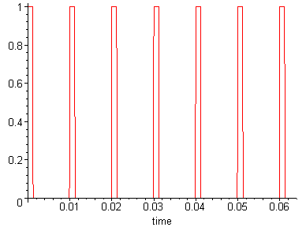
Прямокутні імпульси з частотою основного тону
Далі пропустив імпульси через фільтр за певною схемою.

> q:=[seq([j/fs,y[j]],j=0..T)]:
plot(q,time=0..T/fs);

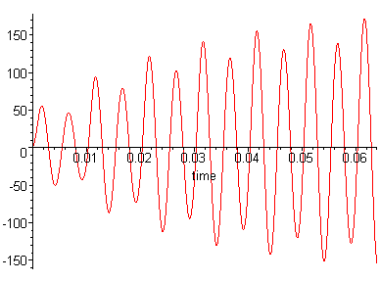
> q2:=[seq([j/fs,y2[j]],j=0..T)]:
plot(q2,time=0..T/fs);

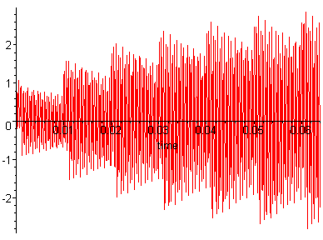

> q5:=[seq([j/fs,y_Z[j]],j=0..T)]:
plot(q5,time=0..T/fs);

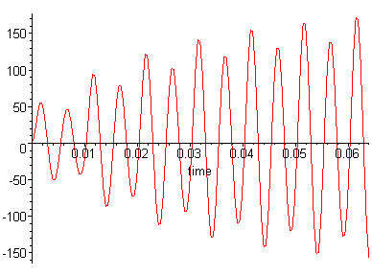
> ri:=array(1..T+1):ii:=array(1..T+1):
for n from 0 to T do
ri[n+1]:=x[n]*2/2: ii[n+1]:=0:ro[n+1]:=y[n]*2/2; io[n+1]:=0:ro2[n+1]:=y2[n]*2/2; io2[n+1]:=0:
ro5[n+1]:=y_Z[n]*2/2; io5[n+1]:=0:
od:

FFT(m,ri,ii):FFT(m,ro,io):FFT(m,ro2,io2):FFT(m,ro5,io5):
p:=[seq([j*fs/(T+1),abs(ri[j+1]+ii[j+1]*I)],j=0..T/2)]:

> plot(p, frequency=0..fs/2);
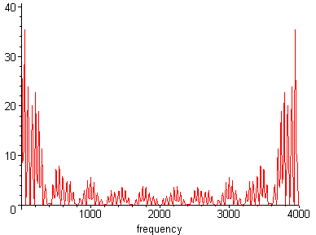
> q:=[seq([j*fs/(T+1),abs(ro[j+1]+io[j+1]*I)],j=0..T/2)]:
plot(q, frequency=0..fs/2);

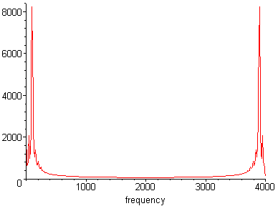
> q2:=[seq([j*fs/(T+1),abs(ro2[j+1]+io2[j+1]*I)],j=0..T/2)]:
plot(q2, frequency=0..fs/2);

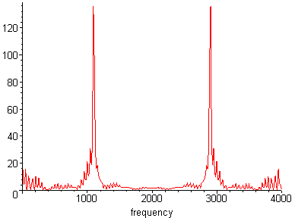
> q5:=[seq([j*fs/(T+1),abs(ro5[j+1]+io5[j+1]*I)],j=0..T/2)]:
plot(q5, frequency=0..fs/2);

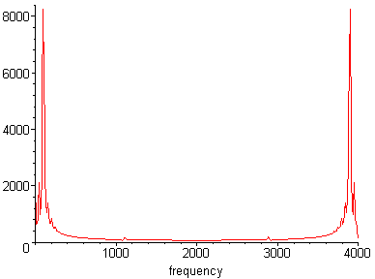

Висновок:
На цій лабораторній роботі я синтезував голосний звук і визначив частоти його 1 та 2 формант також частоту основного тону. Побудував прямокутні імпульси. Провів порівняння синтезованого мною звуку та звуку який задав програмно в Maple 7. А саме розглянув спектри в 2 випадках.

